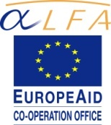



Costa Rica

Universidad de Costa Rica
Oficina de Planificación Universitaria

Informe de resultados
Evaluación
IV Encuentro Dirección Estratégica Universitaria
Mayo 2011

MAE. Elena Andraus Alfaro
Estadística

Resultados 2
I Charla 3
II Trabajo en grupo 3
III Organización del evento 4
IV Observaciones y sugerencias 4
Anexo 1. Cuestionario 5

Resultados

En el marco del Proyecto TELESCOPI se llevó a cabo el IV Encuentro de Dirección Estratégica Universitaria, el día 25 de mayo de 2011, en la Sala de conferencias del quinto piso de la Facultad de Derecho de la Universidad de Costa Rica.

Con el fin de conocer la percepción de los participantes sobre el desarrollo del Encuentro, se utilizó un cuestionario constituido por 10 preguntas cerradas y 1 pregunta abierta. La escala de medición utilizada para las preguntas cerradas fue una escala ordinal de 5 puntos donde se calificaron diferentes aspectos sobre la charla y la organización del Evento en general. El cuestionario puede ser consultado en el Anexo 1.

A nivel general, las mayores calificaciones fueron otorgadas a la duración de la charla, los temas desarrollados y la utilidad de los contenidos para su institución, las calificaciones más bajas fueron para la utilidad del trabajo en grupo para su institución y las instalaciones. En el siguiente gráfico se muestran las calificaciones promedio de los aspectos evaluados en el IV Encuentro de Dirección Estratégica Universitaria.

Gráfico #1

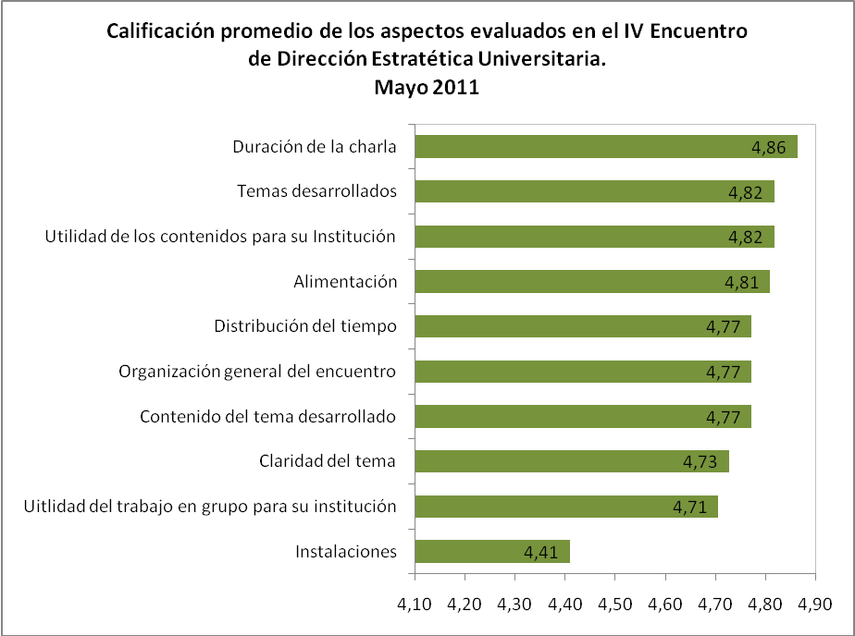

A continuación se presenta un resumen con los principales resultados obtenidos en cada uno de los cuatro bloques evaluados: charla, trabajo en grupos, organización del evento y observaciones y sugerencias, el total de participantes fue de 22.

I Charla

Para la charla sobre: “Gestión de los Equipos de Trabajo para implementar los Planes Estratégicos”, se evaluaron 4 aspectos: duración de la charla, contenido del tema desarrollado, claridad del tema y utilidad de los contenidos para su Institución participantes, utilizando una calificación de 1 a 5 donde 1 es muy malo y 5 es muy bueno.

De las 22 personas que participaron, 19 evaluaron como muy bueno la duración de la charla y la utilidad de los contenidos para su institución, el contenido del tema desarrollado obtuvo 17 calificaciones de muy bueno y la claridad del tema 16, tal y como se muestra en el siguiente gráfico.

Gráfico #2
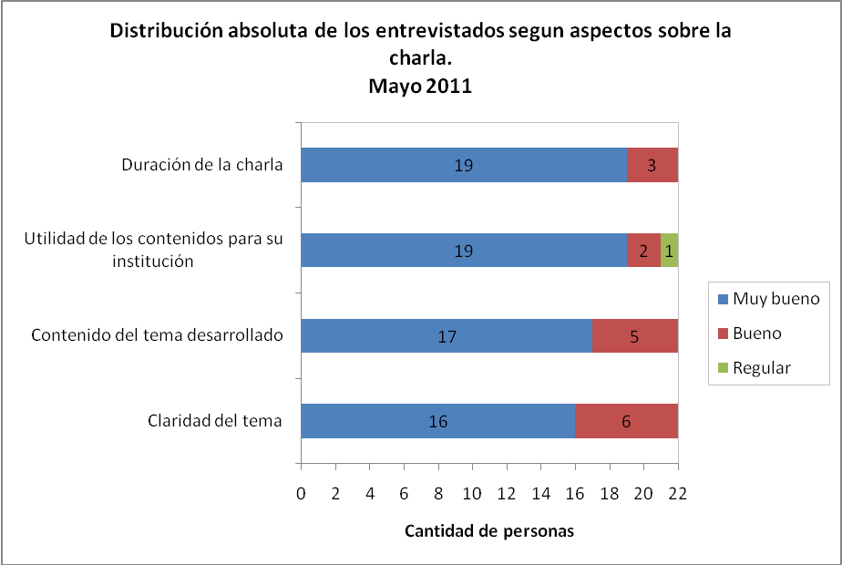

II Trabajo en grupo

En la segunda parte del encuentro se calificó el trabajo en grupos, para lo cual 12 personas lo calificaron como muy bueno, 5 como bueno y otras 5 no respondieron a esta pregunta. En el gráfico 3 se muestra la distribución absoluta de los entrevistados según la utilidad del trabajo en grupo para su institución.

Gráfico #3
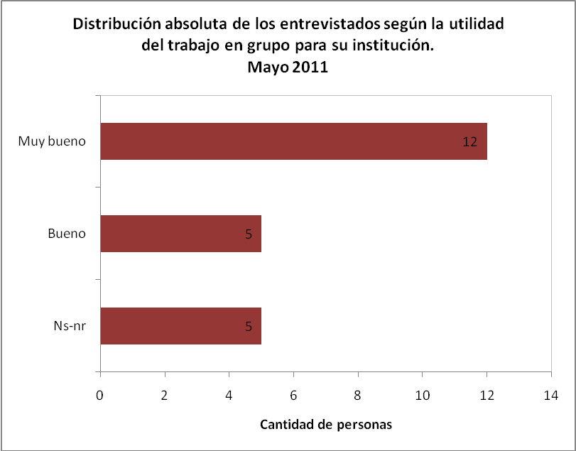

III Organización del evento

Respecto a la organización del evento en general, los aspectos mejor calificados fueron: los temas desarrollados, la distribución del tiempo y la organización general del evento

Las instalaciones obtuvieron calificaciones de muy bueno por 11 personas, 9 las calificaron como buenas y 2 personas las calificaron como regular.

La distribución de los entrevistados según los aspectos calificación en la organización del evento se exponen en el siguiente gráfico.

Gráfico #4
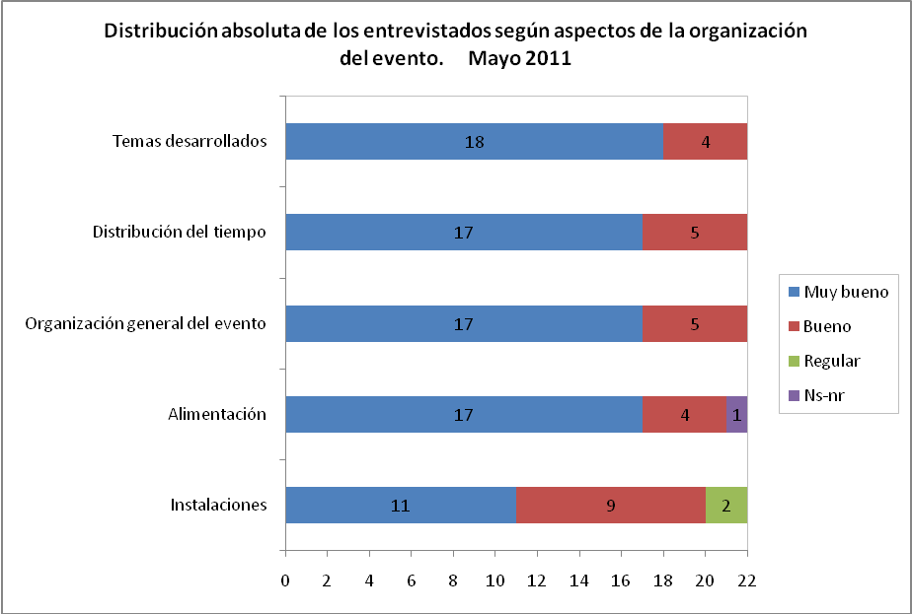

IV Observaciones y sugerencias

En este cuarto bloque se consultó a los participantes acerca de las observaciones o sugerencias que pudieran aportar al evento, para lo cual únicamente siete personas contestaron en forma positiva agradeciendo y felicitando al instructor y a los organizadores por el evento realizado. El detalle de las respuestas se presenta a continuación:

- Excelente expositor, felicidades.
- Excelente instructor y organización, muchas gracias por este tipo de eventos.
- Gracias por compartir esta experiencia.
- Los felicito por su aporte.
- Muchas gracias.
- Muchas gracias por compartir el conocimiento.
- Seguir realizando este tipo de actividades que enriquecen la gestión.

Anexo 1. Cuestionario

